Witamy Was serdecznie. Niestety póki co możemy kontaktować się z Wami tylko w taki sposób.

Przygotowałyśmy dla Was kilka propozycji zabaw.

Zaproście do nich wszystkich domowników😊

Temat: Koszyczek Wielkanocny

1. Rozwiązanie zagadki B. Szelągowskiej „Koszyczek”

Rodzic czyta dziecku zagadkę i prosi je o podanie rozwiązania.

*To w nim leżą na serwetce jajka malowane,*

*a pośrodku, obok chlebka, spoczywa baranek.*

*(koszyczek)*

1. Prezentacja ilustracji koszyczka wielkanocnego.

Rodzic pokazuje dziecku ilustracje. Pyta się co dziecko widzi na obrazku. Wyjaśnia mu symbolikę rzeczy, które znajdują się koszyczku wielkanocnym.

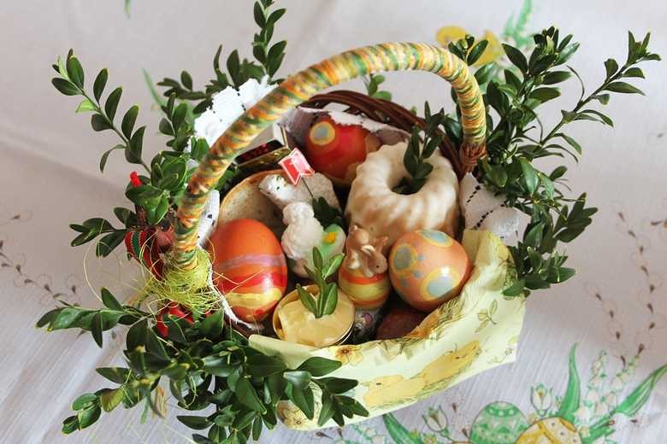

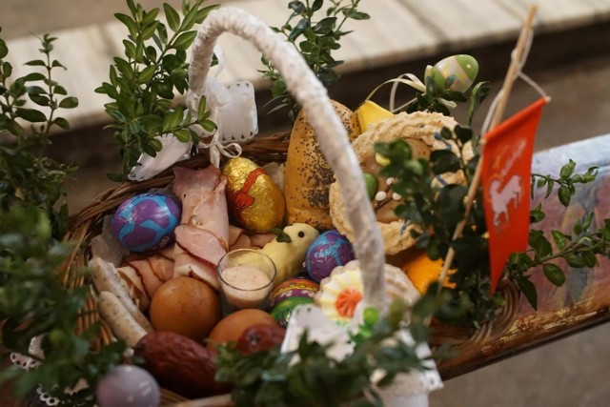

1. Eksperyment: „Jak sprawdzić, czy jajko jest świeże?”

Będą potrzebna: dwie szklanki z wodą i dwa jajka: świeże i stare. Rodzic nalewa do obu szklanek wodę (po pół szklanki). Prezentuje dziecku dwa jajka i pyta: Czy wiesz, po czym poznać, że jajko jest świeże? Prosi dziecko, aby włożyło do każdej szklanki po jednym jajku i obserwowało, co się z nimi dzieje. Czy w obu szklankach jajka zachowują się tak samo? Jajko, które jest świeże, opada na dno, a to, które jest stare, unosi się do góry.

Jeżeli nie ma w domu nieświeżego jajka możemy również zrobić eksperyment „Jak odróżnić jajko ugotowane od surowego”, bez ich rozbijania.

Będą potrzebne: dwa jajka – jedno ugotowane i jedno surowe.

Aby odróżnić ugotowane jajko od jajka surowego nie potrzeba żadnych dodatkowych przedmiotów. Wszystko, co rodzic ma zrobić, to zakręcić jajka na stole, tak samo jak kręci się bączka (taką zabawkę). Jajko ugotowane będzie się kręcić dużo dłużej i szybciej niż surowe.

1. Połącz w pary - zabawa dydaktyczna.

Rodzic prosi dziecko aby pokazało palcem które piskle pasuje do danej pisanki.

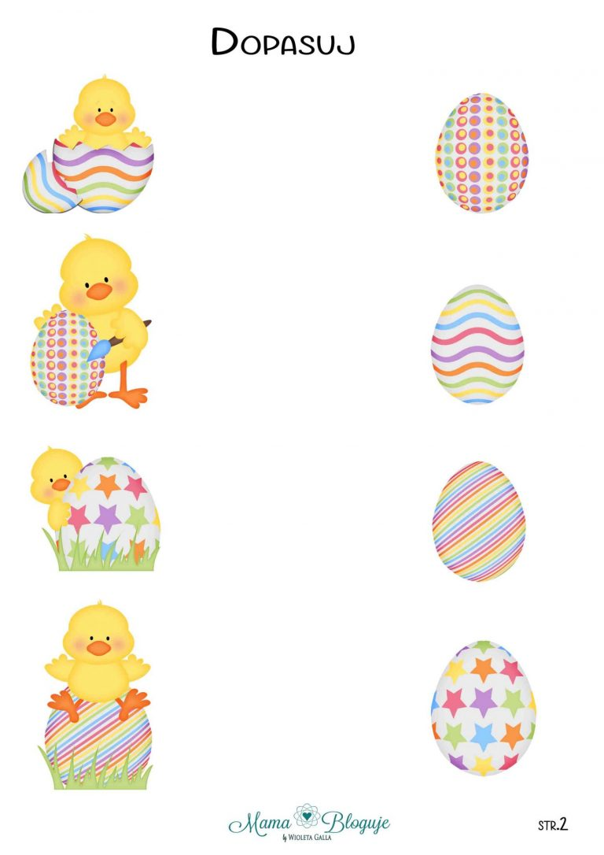

1. Taniec kurcząt w skorupkach – zabawa ruchowa do utworu muzycznego.

Kochani rodzice odtwórzcie swoim pociechom filmik z nagraniem zabawy ruchowej, jeżeli tylko macie ochotę włączcie się do zabawy razem z dziećmi.

<https://www.youtube.com/watch?v=OJXdGvMtpGc>

1. „Jajka z masy solnej”

Wykonanie masy solnej przez rodzica. Mąka, sól, woda, miska, szklanka, rękawiczki jednorazowe. Rodzic odmierza do miski tyle samo mąki i soli w proporcjach np.: 1 szklanka mąki i 1 szklanka soli. Ilość mąki i soli zależy od liczby dzieci w grupie. Stopniowo dodaje ½ szklanki wody i miesza. Warto założyć rękawiczki jednorazowe, gdyż sól może powodować uszkodzenia naskórka. Konsystencja ciasta musi być elastyczna.

Lepienie jajek różnej wielkości z masy solnej. Dziecko otrzymuje masę solną i lepi z niej jajka różnej wielkości. Rodzic prosi aby wskazało największe jajko i najmniejsze jajko. Odstawcie jajka w pobliże kaloryfera lub w nasłonecznione miejsce sali, aby wyschły. Następnie możecie je pomalować farbami lub ozdobić w inny, wymyślony przez Was sposób.

1. Zabawa ruchowa

Rodzic mówi polecenie, dziecko wykonuje daną czynność. Następnie dziecko i rodzic mogą zamienić się rolami.

- kicajcie jak zajączki

- turlajcie się jak pisanki

- tańczcie jak kurczaki

- beczcie jak owieczki itp.

1. Zabawa rozwijająca spostrzegawczość wzrokową

<https://d.przedszkola.edu.pl/docs/11/0/bystre_oko-wielkanoc.pdf>

Pozdrawiamy Was serdecznie

Pani Sylwia i Pani Renata.